МКУ Управление образования МО «Джидинский район»
МБОУ Зарубинская ООШ

Районная научно-практическая конференция «Банзаровские чтения»

Секция «Не хлебом единым жив человек»

Родословная

ФИ автора: Зарубина Оля
Ученица 3 класса
МБОУ «Зарубинская ООШ»
с. Зарубино ул.Ульянова, 55
Тел.89243533430

ФИО руководителя:
Игумнова Татьяна Алексеевна

2016 год

1.1 Рассказ о себе
Я, Зарубин Данила Алексеевич, родился 18 августа 2002 года в с. Зарубино Джидинского района Республики Бурятия. Назвала меня так мама потому, что это имя ей давно нравилось. Сейчас я учусь в 3 классе Зарубинской основной общеобразовательной школе. Школа наша очень маленькая и уютная. В ней мало детей и поэтому все друг друга знают. Друзей у меня много, но самыми близкими считаю Владика, Ивана и Максима. Все они разного возраста и по фамилии Зарубины, потому что у нас в селе в большинстве преобладает такая фамилия. С моими друзьями мне всегда интересно. Мы играем с ними в интересные игры, ходим на рыбалку, в походы в лес и на гору. После школы, сделав домашнюю работу, я охотно играю в компьютерные игры, с друзьями обмениваемся дисками, кассетами. Особенно люблю играть в военные игры. Мечтаю стать военным. Особенно мне нравятся десантные войска. У меня есть комуфляжный костюм и берцы, как у военных. Также играю в игру «Семья», где надо быть очень внимательным, расчетливым и сообразительным. Эта игра учит, как построить отношения между членами семьи, располагать временем, как использовать свое свободное время и как правильно тратить деньги. Читать мне нравится о рыбалке и охоте. А еще я очень люблю ухаживать за скотом. У нас есть коровы и лошади, которые любят внимание и ласку. Я помогаю моим родителям заботиться о них. У меня есть обязанность: помогать чистить дворы, давать сено и присматривать за своей младшей сестрёнкой Олечкой, которую я сильно люблю. В конце лета я с папой и с дедушкой бываю на покосе. Умею уже сам водить трактор, разводить костёр и варить чай в котелке.
1.2 Члены моей семьи:
Рассказ о папе:
Мой папа Алексей Родионович Зарубин родился в 1979 году в с. Зарубино Джидинского района. Закончил родную школу, затем Сельскохозяйственную Академию, приобрёл специальность агронома, но работает папа в п. Джида в организации «Славянка» оператором на аэротенках) Папа женился и у него родилось двое детей. Это я и моя сестрёнка Олечка, которой уже 4 годика. Фамилию мама даже не меняла, потому что она тоже была Зарубина. В свободное от работы время папа занимается хозяйством. Моя семья разводит КРС, у нас очень большое личное подворье. Ещё есть лошади, которых я знаю по кличкам. У папы очень много забот: нужно накосить сено, сделать ремонт техники, проставить вовремя прививку скоту, следить за подстилкой зимой, давать специальные витамины, чистить дворы, вывозить навоз, итд. А вечерами папа отдыхает просматривая газеты, журналы, телепередачи или просто беседует с нами, играет с Олечкой. Из телепередач особенно он любит смотреть футбол. Я очень горжусь своим отцом. Он у меня высокий, сильный, любит домашних животных и конечно же свою семью и всех многочисленных родственников.
1.3. Рассказ о маме:
Моя мама Юлия Александровна Зарубина родилась в 1979 году 25 сентября в этом же селе. Училась в одном классе с моим папой. Закончив школу, поступила в Бурятский совхоз-колледж им.Ербанова, по специальности она Юрист-правовед. Её пригласили работать учителем истории в родной школе. Проработав почти 12 лет, она уволилась, чтобы заниматься воспитанием меня и моей младшей сестрёнки. Она у меня очень красивая, интеллектуальная, нас приучает читать книги, делать всё аккуратно, уважать старших, любить животных. Мама любит заниматься цветоводством. На подоконниках у нас красуются комнатные цветы цикламен, гиппеаструм, на полу стоят большие кашпо с цветами, в огороде она выращивает много сортов петуньи,астры, лилии. Папа ей сделал интересные многоярусные клумбы. Своей маме я посвящаю стихотворение:
Мамочку добрую,
Мамочку славную
Очень я люблю.
Мама самый лучший друг,
Понимает мама
Всех людей вокруг.
1.4. Рассказ о сестрёнке:
Самой дорогой, самой любимой является моя сестрёнка Олечка. Она у меня очень ласковая, внимательная. Учится у мамы готовить на стол, прибирать посуду, кормить собачек. Любит играть куклы, складывать пазлы, рисовать, смотреть мультики. В отличии от меня у неё темнее волосы, тонкий голосок, она больше похожа на маму, а я на папу. Сейчас ей 4 годика. Детского садика у нас в селе нет, поэтому Олечка сидит дома, ходит в гости к бабушке Наталье. Любит ходить в магазин с бабой Любой. Она покупает ей разные сладости, фенечки, куколки итд. Меня она слушается, во всём спрашивает совета и мне с ней интересно. Я её очень люблю и хочу, чтобы она была всегда здорова, а когда она пойдёт в школу, чтобы училась на «отлично».
1.5. Рассказ о бабушке и дедушке по маминой линии:
Моего дедушку по маминой линии звали Александр. Он родился 1957 г. в с. Зарубино, всю жизнь проработал электриком на железной дороге. Они с бабушкой воспитали двоих прекрасных детей: мою маму и дядю Сашу, который живёт на Байкале, куда мы ездим в гости. У дедушки было 2 брата и младшая сестра Лена. Дедушки не стало, когда меня ещё не было, но я о нём знаю из рассказов родственников. Он был тоже высоким, смуглым, красивым и здоровым. Служил в Хабаровске в танковых войсках. Теперь у бабы Любы уже четверо внучат. Бабушка 1959 года рождения, она коренная жительница нашего села.. С 18 лет и по сей день, вот уже 35 лет на одном и том же месте дежурной по станции на железной дороге, она ещё не на пенсии. Работу свою очень любит и выполняет её ответственно
Баба Люба умеет отлично готовить, стряпать, варить. У нее каждый раз стол накрыт как на праздник. Булочки такие пышные, вкусные, а блины и рогалики – просто объеденье. Моя бабушка все успевает делать одновременно. Мне хочется пожелать моей бабушке здоровья, счастья и удачи.

Я с бабушкой своею
Дружу давным - давно
Она во всех затеях
Со мною за одно.
Я с ней не знаю скуки
И все мне любо в ней
Но бабушкины руки
Люблю всего сильней.

(«Бабушкины руки» Л.В.Квитко).
1.6. Рассказ о прабабушке по маминой линии:
Прабабушку по маминой линии звали Ульяна Борисовна Стряпунина, родом из с.Баян Джидинского района. Родилась она в 1929 году, а умерла в 1980, но люди до сих пор её вспоминают. Называли её почему- то в деревне не Ульяной, а Юлей. Любили её за доброту, отзывчивость. В честь её земляки даже давали это имя своим детям. Она работала продавцом в железнодорожном магазине. У неё было 2 сына и 3 дочери: Татьяна, Клавдия и Анна, которые живут в Лесосибирске, значит там у меня тоже есть родственники. Её сын Николай 1955 г.р. умер, а сын Дунаев Сергей Иванович 1965 г.р. живёт и работает в Улан-Удэ.
1.7. Рассказ о дедушке и бабушке по папиной линии:
По папиной линии у меня очень много родственников. Бабушку зовут Наталья Иннокентьевна Зарубина. Она родилась в июле 1951 года. Прошлым летом отметила шестидесятилетний юбилей. В 1968 году закончила Дырестуйскую школу, получила средне-специальное образование. Четырнадцать лет проработала библиотекарем и заведующей клубом, а затем предложили заведовать МТФ (молочно-товарной фермой), которую вывела в передовые. В своё время она была и секретарём партийной организации, и депутатом райсовета, и членом бюро партии, и сейчас является членом профсоюза областного агропромышленного комплекса. Двадцать лет она отдала служению родному совхозу «Октябрьский». За свой доблестный труд имеет грамоты и от РФ и от РБ.
Дедушку зовут Родион, он родился в 1952 году и когда женился на бабушке, ей тоже не пришлось менять фамилию, т.к. и она была тоже Зарубина. Они вырастили и воспитали троих детей, всем помогли выучиться и получить высшее образование. Старшая дочь Людмила живёт и работает в Якутии, у неё двое детей. Младший сын Саша служит по контракту в Улан-Удэ. И средний сын Алексей – это мой папа живёт в своей родной деревне и тоже, как и его родители занимается разведением скота. Дедушка свою трудовую деятельность начал с 16 лет. Был и трактористом, и шофёром. Он является лучшим передовиком производства. Родион Романович ещё не пенсионер, а вот бабушка в данное время на пенсии по выслуге лет, но всегда занимает активную жизненную позицию и занимается ИП. КФХ (крестьянско-фермерское хозяйство) по разведению КРС. У них с дедушкой самое большое в деревне количество скота. Также они разводят кур, индюков, свиней и лошадей. Я горжусь тем, что именно мои бабушка Наталья и дедушка Родион Романович в 2005 году вышли победителями в номинации «Лучшее подворье Бурятии» Также они стали лауреатами конкурса из числа 100 лучших подсобных хозяйств России. О них можно прочитать статью на целую страницу «Хозяйка родной земли» в газете «ТV Дубль» за 24 августа 2011 год.

1.8. Рассказ о прадедушке и прабабушке по папиной линии.
Прадедушка, которым я особенно горжусь - это Зарубин Иннокентий Дмитриевич- ветеран Великой Отечественной войны, родился 25 ноября 1921 года в многодетной семье, в которой было шесть детей. В этом году ему исполнилось ровно девяносто лет. Маму прадедушки Кеши звали Марфа Прокопьевна (1870г.р), отца Дмитрий Петрович (1875 г.р). Дедушка Кеша окончил три класса в Зарубинской начальной школе, в четвертом и пятом классе учился в селе Усть-Кяхта Кяхтинского района. После окончания пятого класса начал работать в колхозе имени Ульянова потому, что ему нужно было помогать отцу. С раннего детства испытал тяжелый крестьянский труд. Он был очень сноровистым и смекалистым мальчиком, к тому же обладал большой физической силой. В колхозе имени Ульянова начал работать полеводом, учетчиком, землепашцем, разводил лошадей и т.д. Мирный труд был прерван войной, дед был призван в ряды Красной Армии в июне 1942 года в возрасте 19 лет. Службу начал на станции Харанор Читинской области в артиллерийском полку радиотелеграфистом в 17 армии 209 стрелковой дивизии 675 артиллерийского полка. Войну с милитаристской Японией дедушка встретил начальником радиостанции 17 армии 209 стрелковой дивизии 675 артиллерийского полка (военной части 45600, под № 1957). . По окончании войны дедушка Иннокентий Дмитриевич был награжден «Орденом Великой Отечественной войны I степени», медалями «За победу над Японией», «За заслуги перед Отечеством», «Георгий Жуков», «50 лет Вооруженных Сил СССР. Имя деда занесено в Почетную книгу совхоза «Октябрьский» в 1977 и в 1980 годах. Уволился дедушка в звании старшего сержанта. Вернулся домой 1947 году и начал мирную трудовую деятельность. В 1952 году сел за руль колхозной машины ГАЗ - АА, крутил баранку с 1947 по 1983 год, даже уйдя на заслуженный отдых, в течение нескольких лет подменял своих коллег во время их отпусков.
В 1947 году мой прадед познакомился с моей прабабушкой Зарубиной Александрой Яковлевной. Семья невесты, после ареста главы семьи переехала в бурятский улус Дырестуй. Здесь Александра Яковлевна с двенадцати лет пошла на работу. Сначала убирала в школе, затем молола вручную хлеб. Помогала семье, как могла, и продолжала учиться. Получила семилетнее образование, устроилась в школу счетоводом, где проработала семь лет. Выйдя замуж, вернулась в родное село. Работала по разным специальностям – воспитателем, заведующей яслями - садом, продавцом, бригадиром овощехранилища, рабочей на маслобойне. С 1970 года до пенсии работала техническим работником в Зарубинском Доме Культуры. Бабушка является участником тыла, награждена медалью «За доблестный труд в годы Великой Отечественной войны 1941-1945 г.», имеет грамоты районной администрации и сельского совета.
63 года бабушка и дедушка живут, душа в душу, в мире и согласии. Они вырастили и воспитали пятерых детей: все дети стали достойными людьми. Мой дедушка Кеша и бабушка Шура имеют богатое наследство, имея 11 внуков и 14 правнуков. 2 мая 2008 года они отпраздновали свою бриллиантовую свадьбу. С этим замечательным событием их поздравили глава Джидинского района Батодоржиев В.В., заместители главы района Корнев Г.В., Сухарева Н.Н., Ширеторов С.Ж., а также председатель совета ветеранов района Очиров С.С. и заведующая районным отделом ЗАГСа Игумнова Л.Г.
1.9. Традиции моей семьи. В нашей семье, как и у всех русских людей, есть обычай справлять старинный праздник Святой Пасхи. Мне он нравится тем, что в этот день все дети и взрослые угощают друг друга разноцветными крашеными яйцами, желая удачи, здоровья, урожая в этом году. На Троицу мы с друзьями и родственниками выезжаем отдыхать на природу. На Рождество Христово балуют нас пирожками с различной начинкой, готовят гостинцы для ряженых, правда они в деревне ходят с каждым годом всё реже и реже.
По традиции рода Зарубиных на большие праздники, на юбилейные даты собирается вся многочисленная родня, дарят подарки, общаются. Мы с бабой Любой почти каждое лето ездим отдыхать на Байкал к её сыну Саше. Там я играю со своими двоюродными братишками Кириллом и Ильёй, купаемся, собираем ягоду, рыбачим. В различные поездки меня берут и дедушка Родион с бабушкой Натальей.
В данной работе мне хочется рассказать об одной особенной традиции нашего рода. Она появилась совсем недавно. Вот уже три года подряд семья Зарубиных 9 мая проводит традиционный спортивный турнир на кубок семьи прадедушки Зарубина Иннокентия Дмитриевича и Александры Яковлевны. Проводятся различные соревнования: конные скачки, лёгкая атлетика, АРМ.спорт, семейная эстафета. Участие принимают почти все жители села. Работники ДК и школы организовывают праздничный концерт. В торжественной форме проходит награждение победителей и участников этого замечательного праздника, который устраивает семья Зарубиных для всех жителей села и даже близ лежащих сёл Дырестуй и Джида.

ПРИЛОЖЕНИЕ

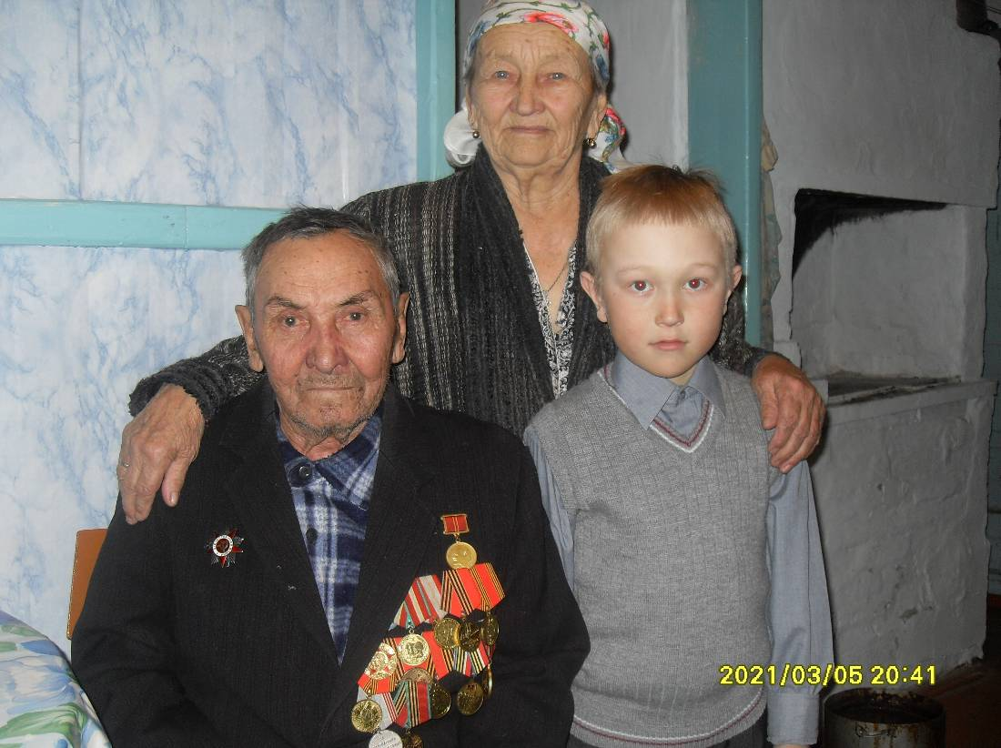

Зарубины Иннокентий Дмитриевич и Александровна Яковлевна
с правнуком Данилой
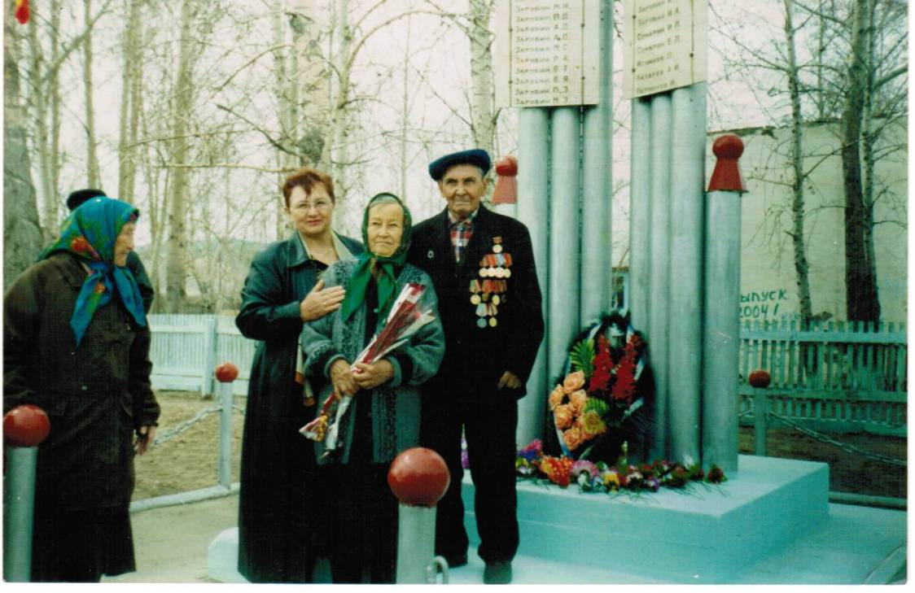

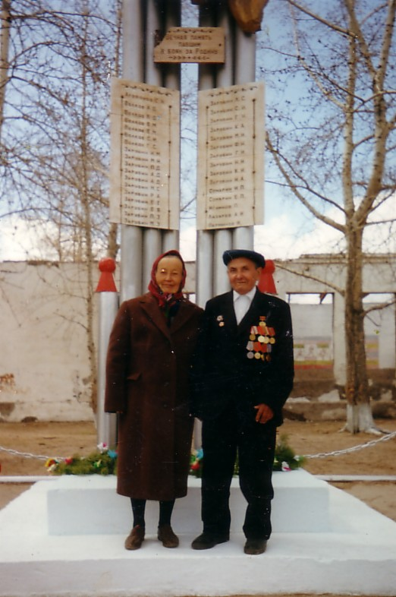
9 мая 2005 год
Вот кем я горжуся!

9 мая 2008 г.
Мой прадедушка –единственный из ветеранов ВОв, оставшийся в живых на сегодняшний день.

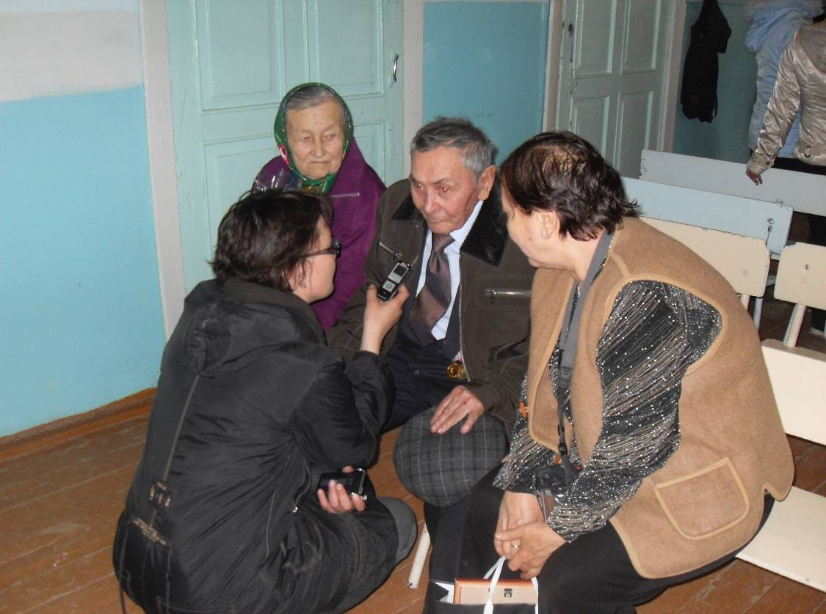
9мая 2010 г.
Интервью корреспондента газеты «ТВ Дубль»
с Иннокентием Дмитриевичем во время турнира
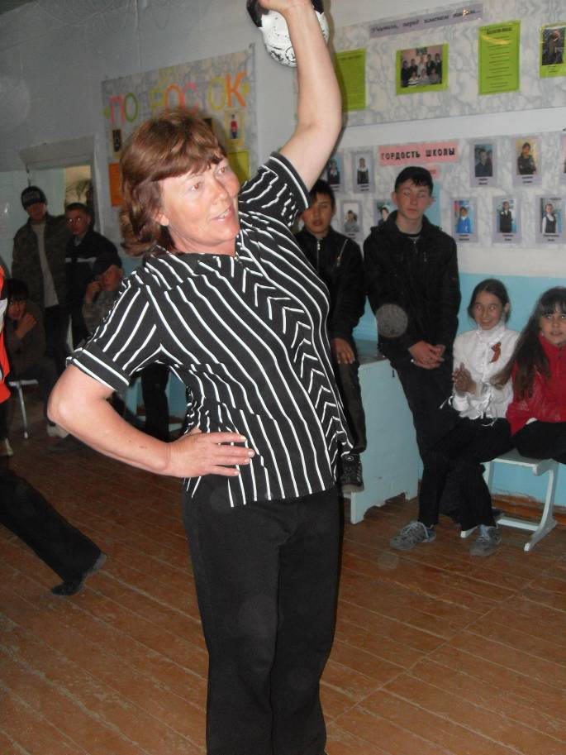
Состязание среди женщин в поднятии гири

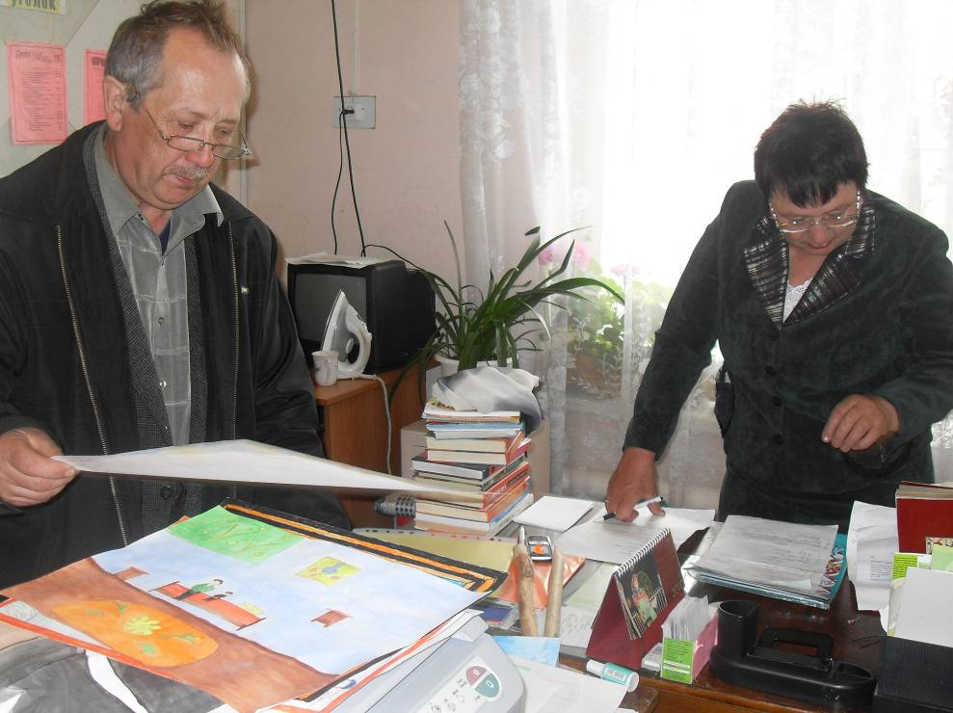

Жюри в лице детей ветерана Натальи Иннокентьевны и Алексея Иннокентьевича подводят итоги конкурса детских рисунков

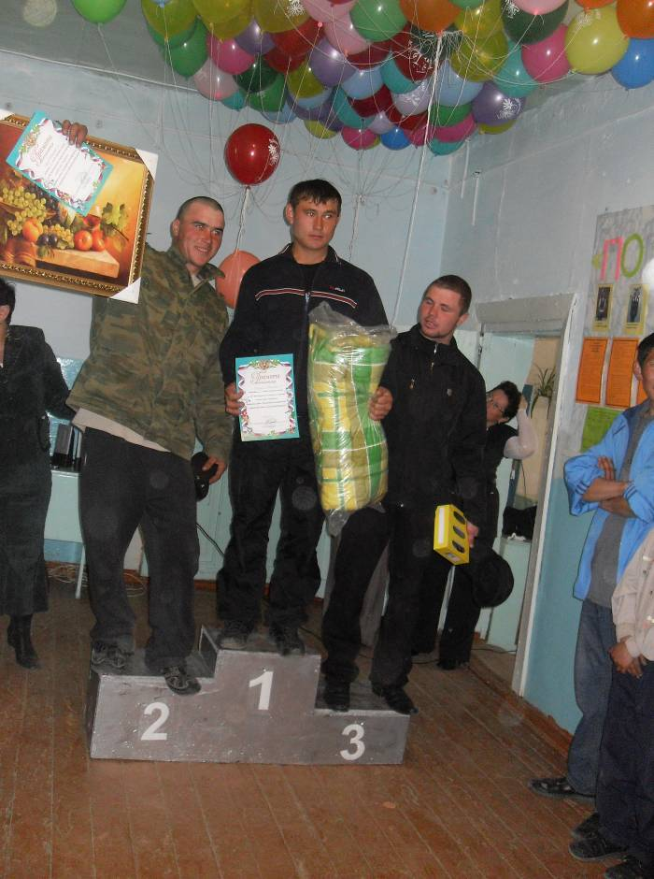
Победители состязаний с призами от семьи ветерана
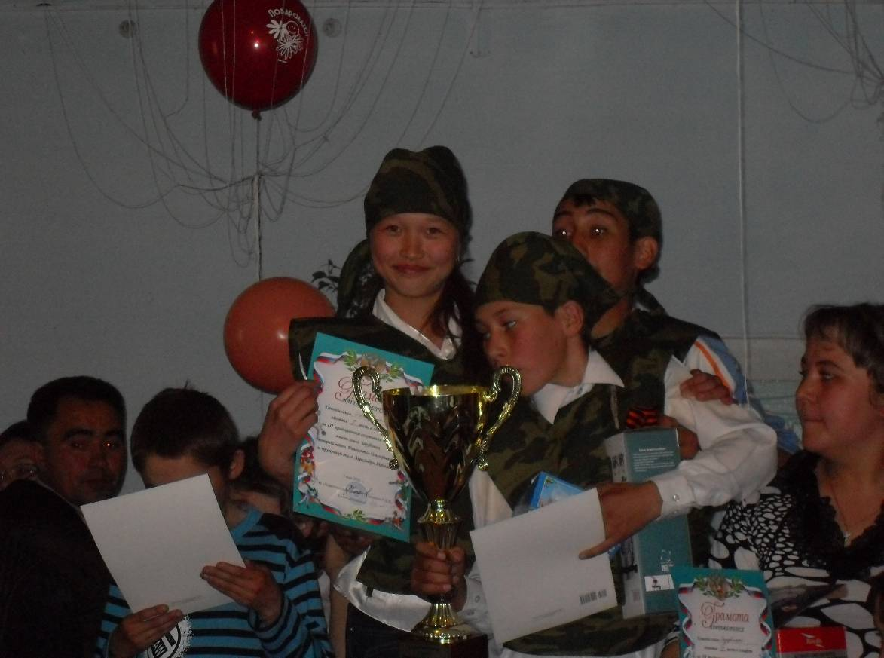
Переходящий кубок у юных победителей турнира

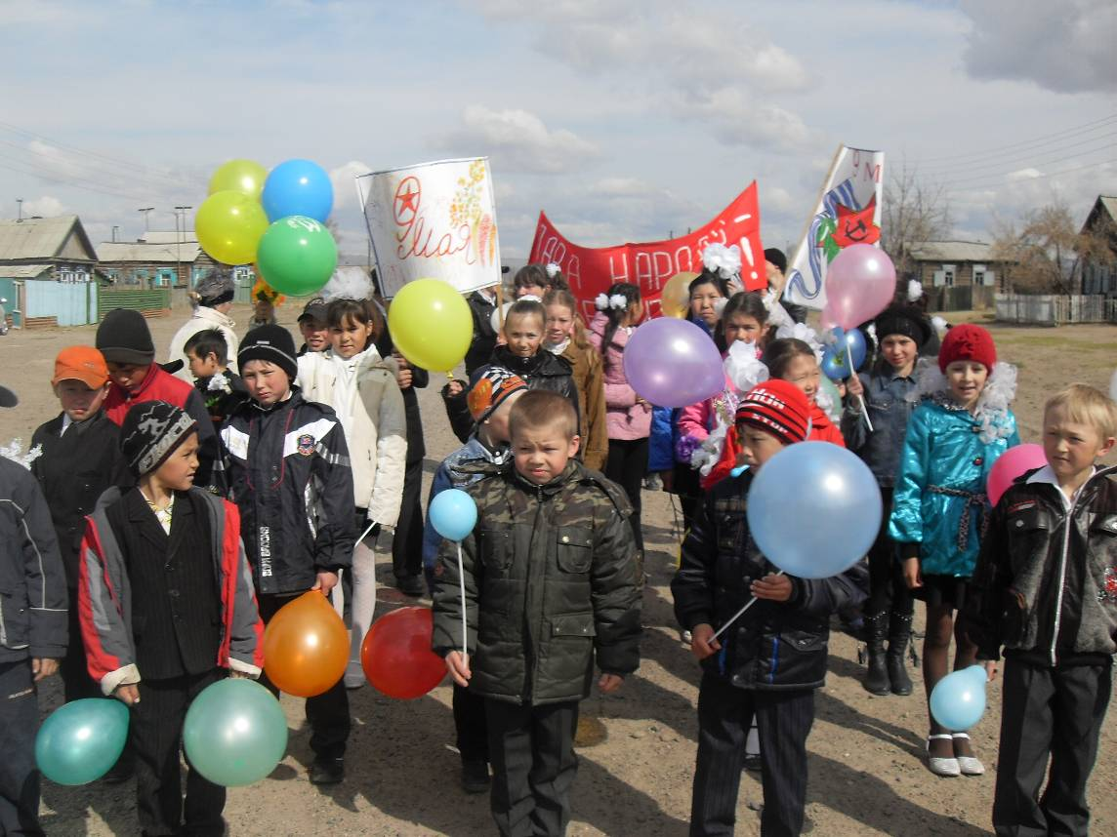
Праздничное шествие в честь Дня Победы (Я на фото справа)
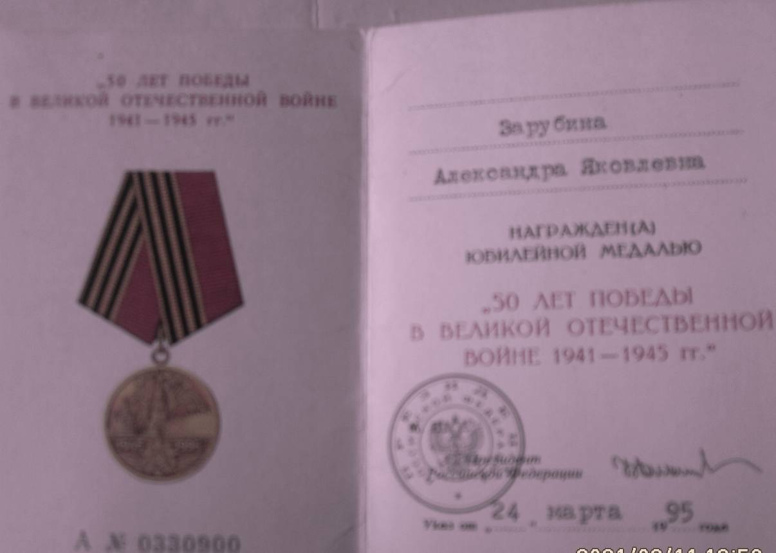

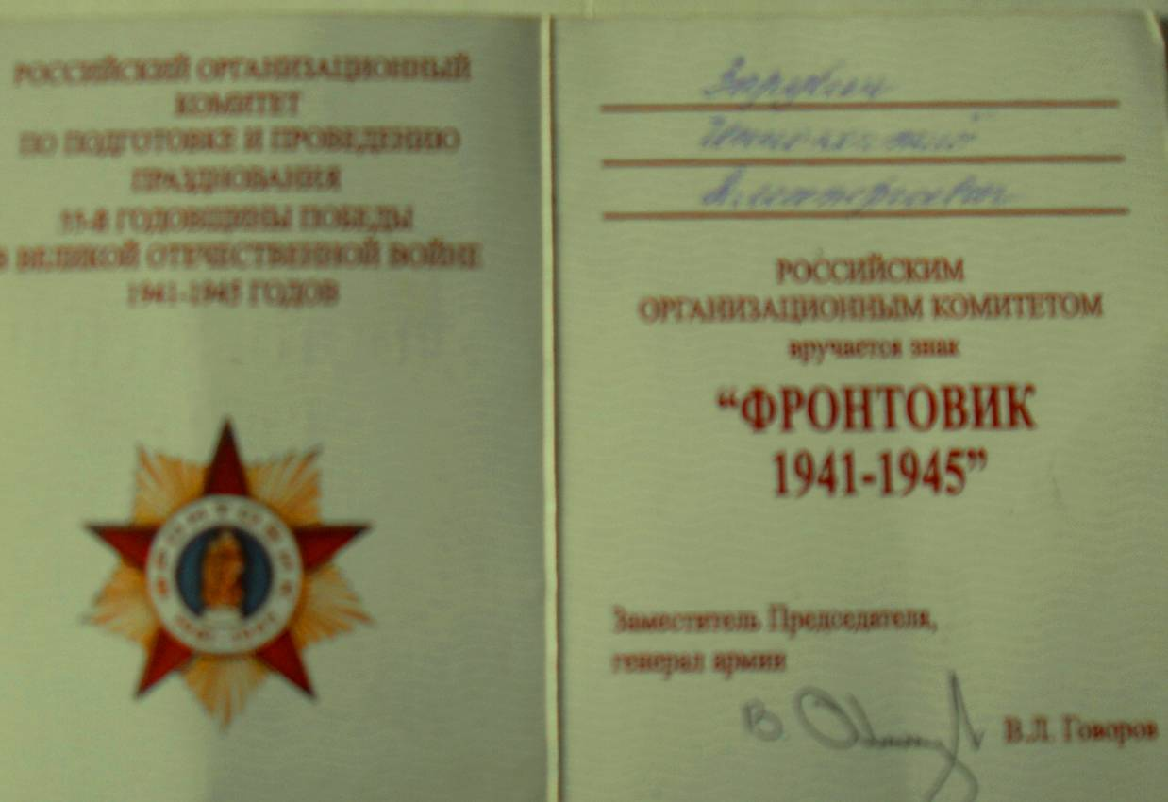

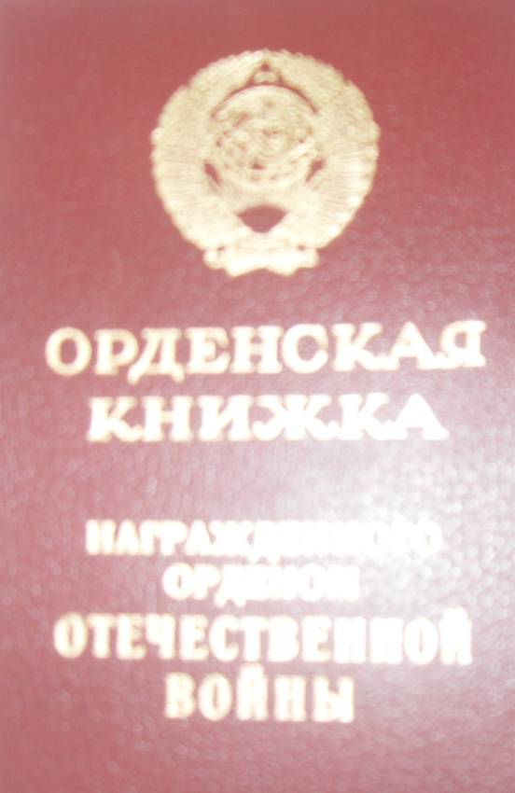

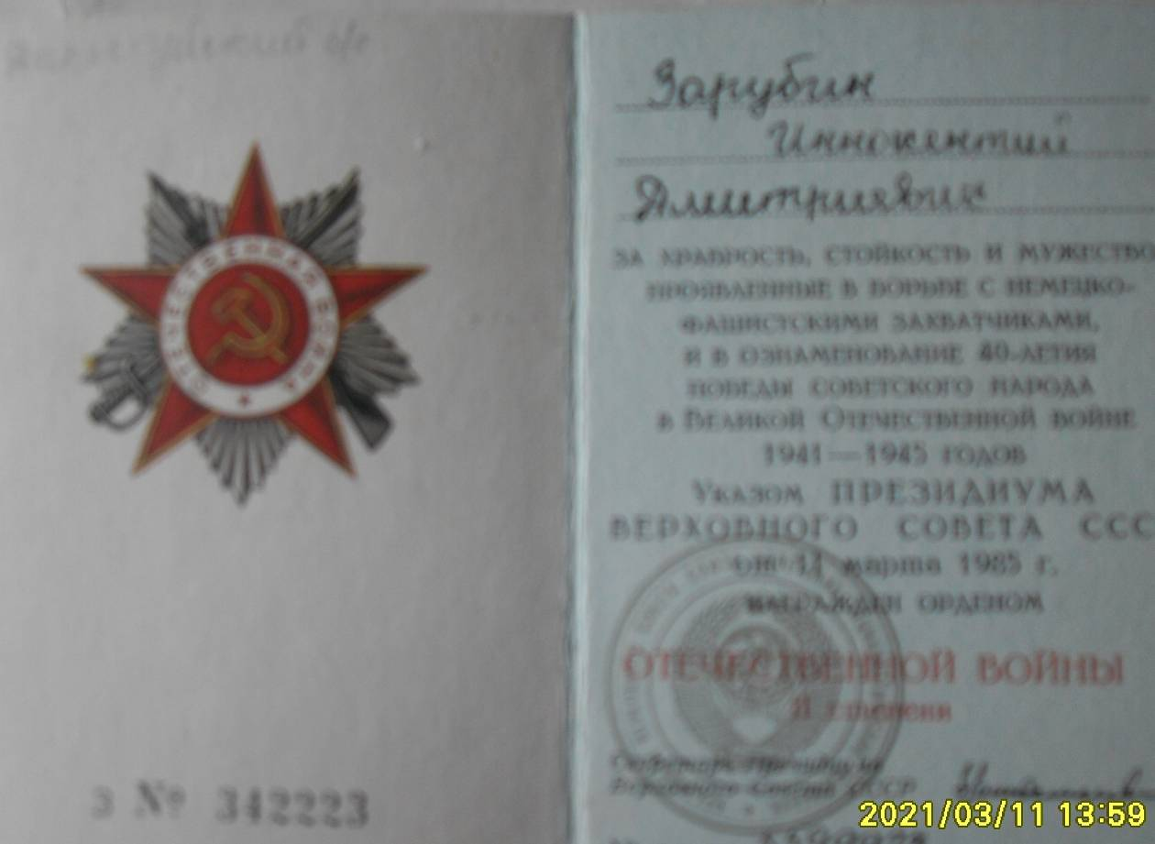

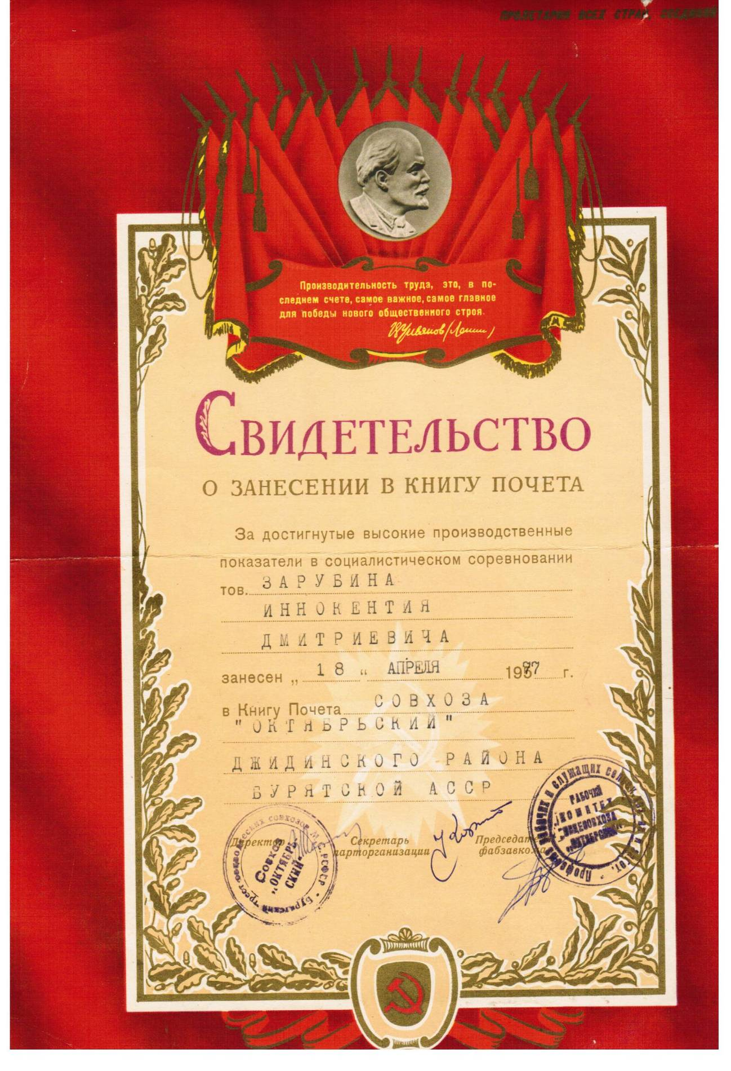

 | Сестрёнка  Оля  2007 | Данила  2002
 | Брат мамы  Саша  1984 | Мама Юлия 1979 | Папа Алексей  1979 | Сестра папы  Людмила | Братишка папы  Саша  1988
Брат деда Григорий | Дедушка Саша  1957 | Баба Люба  1956 | Бабушка Наталья  1951 |  |  | Дедушка  Родион  1952 | Брат дедушки  Владимир  (Джида) | Брат дедушки  Илья  Селендума) | Брат  дедушки  Пантелеймон(умер в 19.. г)  Брат Александр (Хоронхой)
Прадедушка  Николай  Григорьевич | Прабабушка  Родионова  Октябрина  Евстигнеевна | Прабабушка  Ульяна  Борисовна  Стряпунина  1929 | Прабабушка  Александра  Яковлевна  1928 | Прадедушка  Иннокентий  Дмитриевич  1921 |  | Прабабушка  Зарубина  Ираида  Александровна  1910 | Прадедушка  Роман  Фёдорович  1906
 |  |  | Прапрабабушка Бурлакова  Марфа Ивановна 1914 | Прапрабабушка  Скобяева  Марфа Прокопьевна (Усть-Кяхта)  1870 | Прапрадедушка  Дмитрий Петрович  1861,( умер в 100 лет)
Прапрапрадед
Зарубин
Пётр
Дмитриевич
(ссыльный)

